Günlük yaşamda kullanılan bazı basit makineler aşağıda gösterilmiştir.

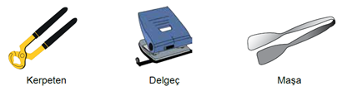
Buna göre kerpeten, delgeç ve maşa,

- iş kolaylığı,
- kuvvetten kazanç,
- yoldan kazanç

avantajlarından hangilerini ortak olarak sağlayan basit makinelerdir?

A) Yalnız I B) I ve II
C) II ve III D) I, II ve III

